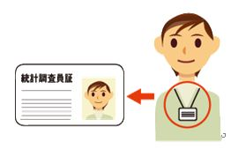

◎統計法に基づく調査で、調査票に記入して提出する義務があります。

◎調査に関するすべての情報は保護されます。

**調査に関する詳しい内容は・・・**

**[経済センサス](http://www.maff.go.jp/j/tokei/census/fc/)**



**商業統計調査**



〔お問い合わせ先〕 大阪府総務部統計課　事業･産業グループ

℡　06-6210-9204・9206

２０１４年５月号

（毎月１回発行）



大阪府総務部統計課

〒559-8555大阪市住之江区南港北1-14-16大阪府咲洲庁舎19階／電話　06(6210)9196

統計課ホームページ　　<http://www.pref.osaka.lg.jp/toukei/>

再生紙を使用しています。